To da matematiku možemo pronaći stvarno svugdje vjerotatno ste već spoznali. Iako je malo vjerojatno da ona može dati neku formulu ili jednadžbu za ljubav, svakako može na razne načine uprizoriti srce, jedan od simbola ljubavi. Pogledajte kako! I SRETNO VALENTINOVO! ♥♥♥♥♥
1. Najprije nekoliko konstrukcija bez dodatnog opisa....sve je iz slike jasno :D
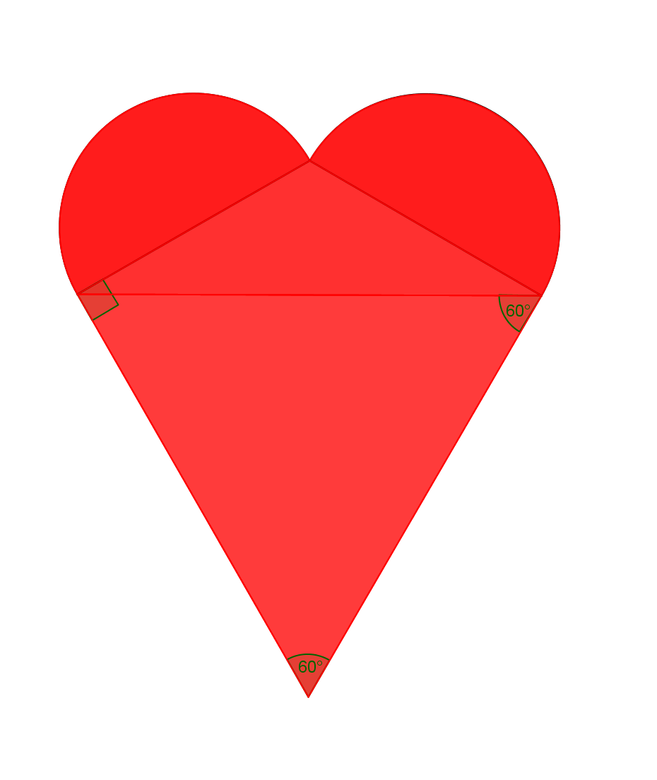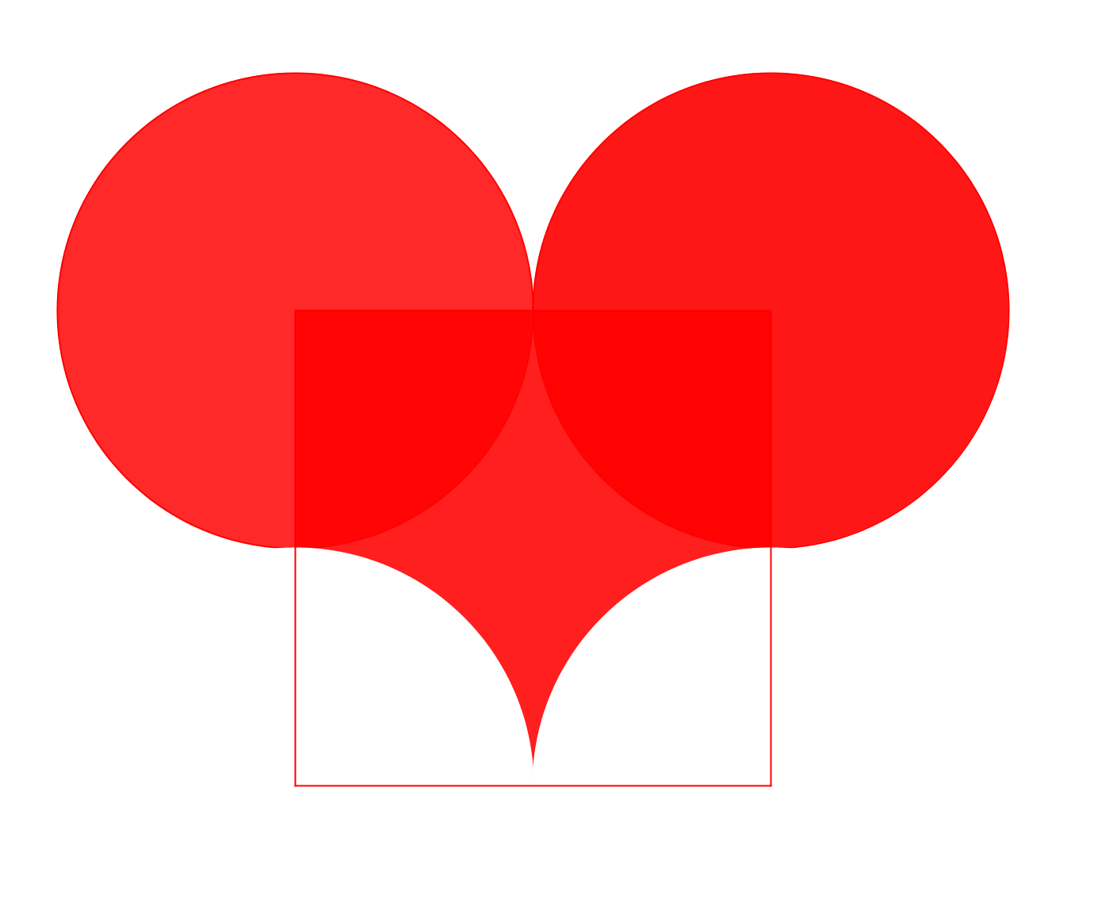
Čak i u trigonometriji ima sȓcā :D
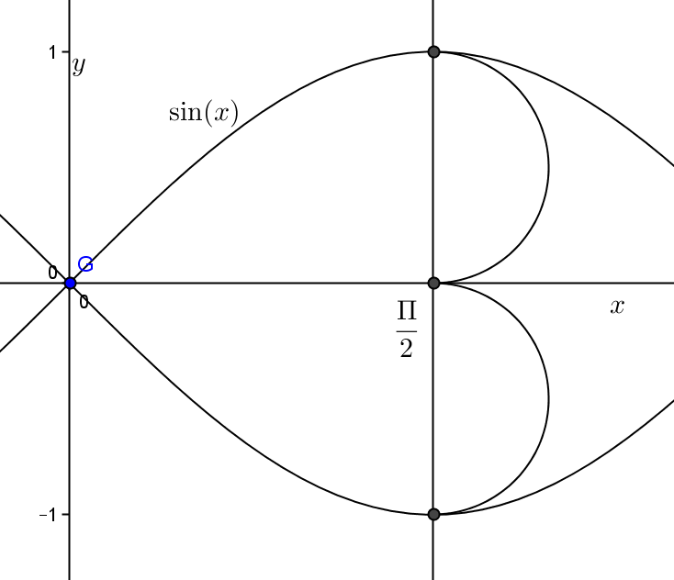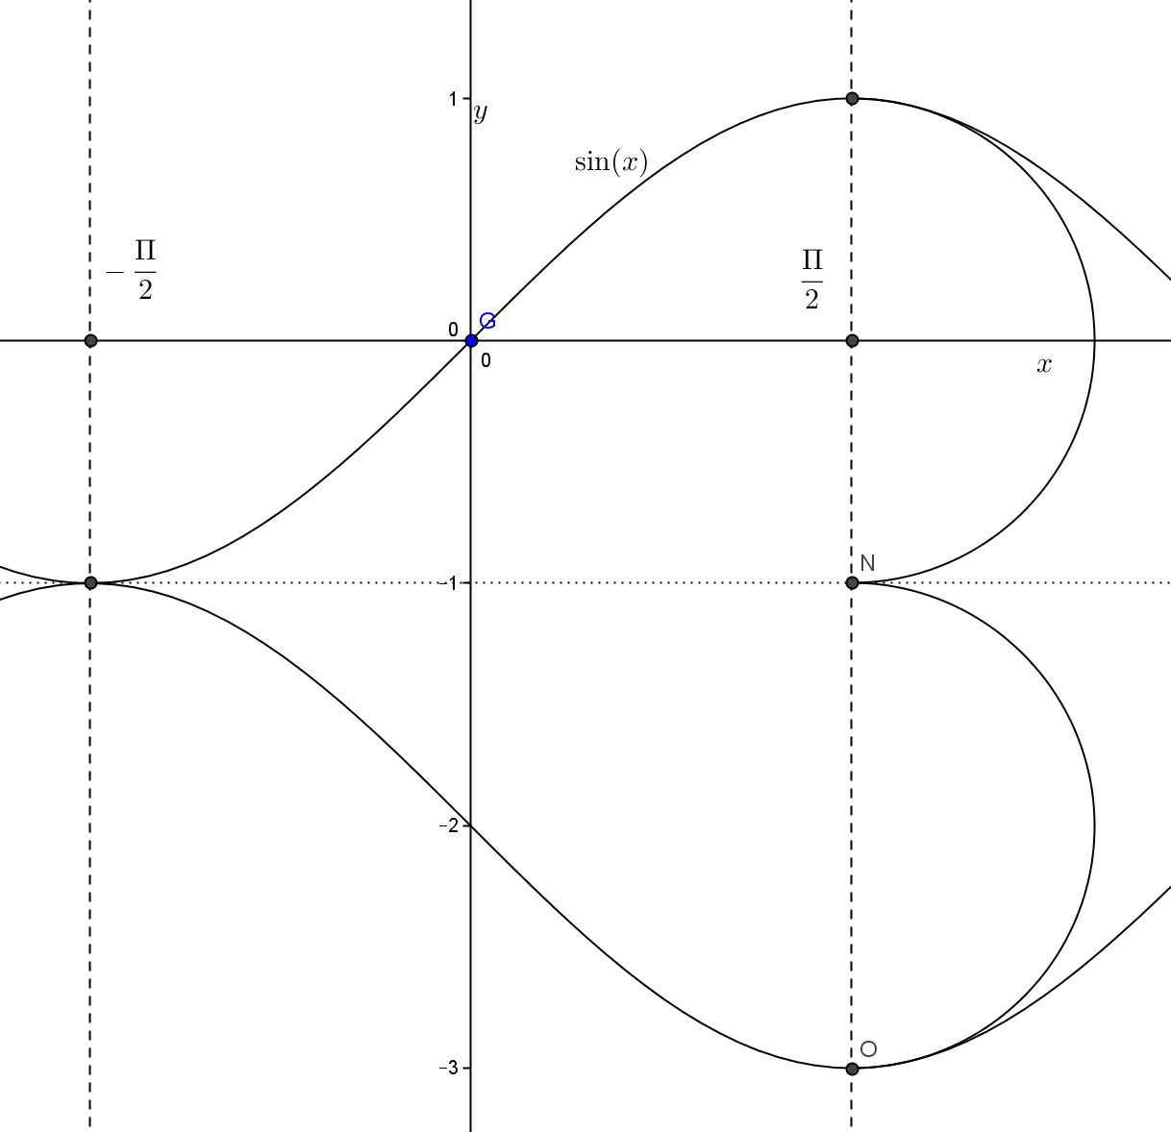
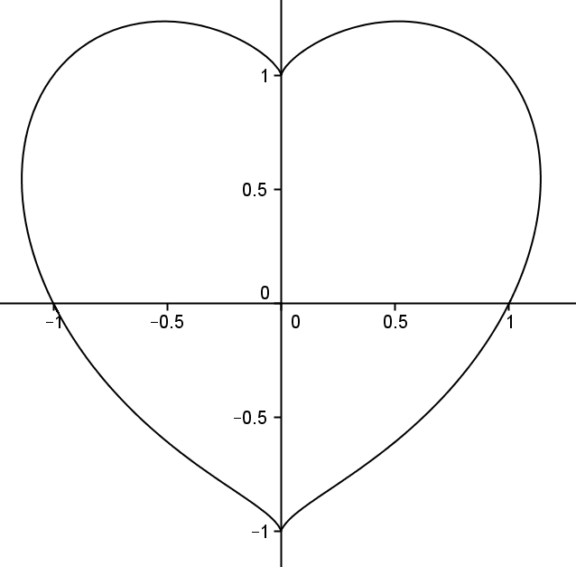
2. A sad ipak nekoliko srcolikih krivulja krivulja
${\left(x^{2}+y^{2}-1\right)}^{3}-x^{2}y^{3}=0$
Ili raspisano

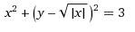
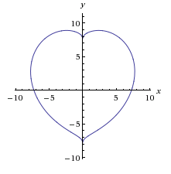
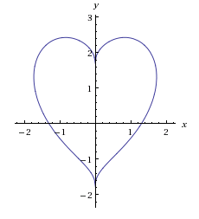

Općenito : 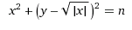

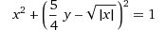
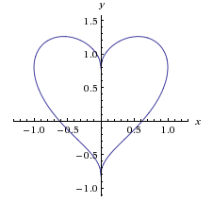
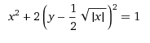
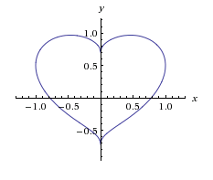

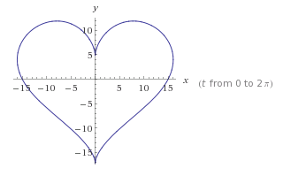
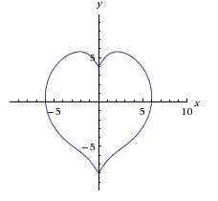

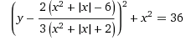

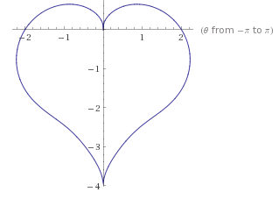
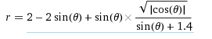

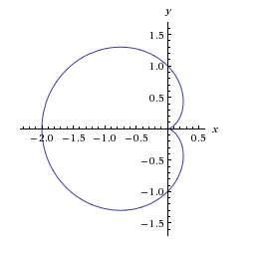
Kardioida
(ova je za a=1) raspisano:
Krivulja koju opisuje odabrana točka na kružnici dok se ta kružnica valja po odabranoj čvrstoj kružnici.
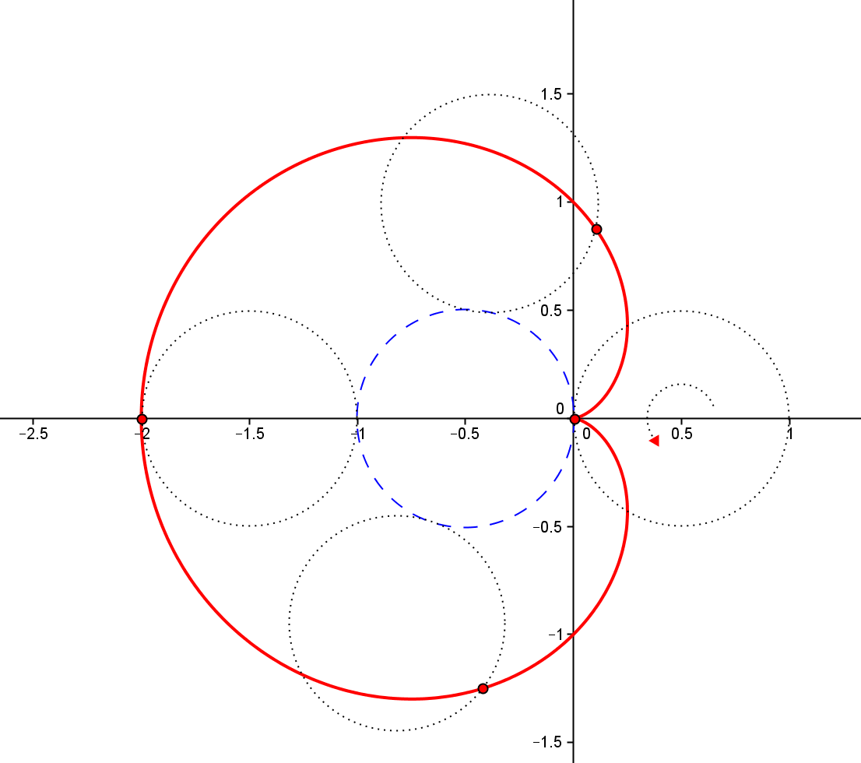

3. Ili pak presjeka tijela

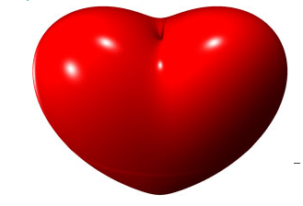
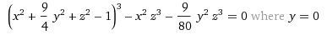
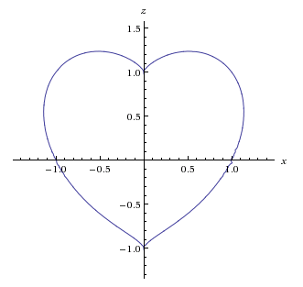
Alati:
Crteži na str. 1. I crtež nastanka kardioide nastali su u programu
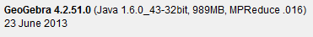
Ostali crteži nastali su korištenjem http://www.wolframalpha.com/
Osim slike srcolikog tijela koja je preuzeta sa stranice http://mathworld.wolfram.com/HeartSurface.html

Literatura+:
http://rarefied.weebly.com/1/post/2014/01/i-heart-curve-stitching.html (8.2.2014. 22:50)
http://mathworld.wolfram.com/HeartCurve.html (8.2.2014. 22:51)
http://fancythought.blogspot.com/2011/06/love-formula-heart-shaped-curvy-graph.html (8.2.2014. 22:52)
http://www.mathematische-basteleien.de/heart.htm (8.2.2014. 22:53)
http://mathworld.wolfram.com/HeartSurface.html (8.2.2014. 23:20)
http://mathworld.wolfram.com/Cardioid.html (8.2.2014. 23:25)

